

中国重汽集团2026年整车仓储部高端防腐和普通喷蜡项目

招标文件

项目编号：FSCZB2025110139

招 标 人：中国重汽集团济南卡车股份有限公司

2025年11月

招标公告

中国重汽集团2026年整车仓储部高端防腐和普通喷蜡项目招标公告
- 项目介绍
- 项目名称：2026年整车仓储部高端防腐和普通喷蜡项目
- 项目编号：FSCZB2025110139
- 招标形式：公开招标
- 项目概况：
1、高端防腐：
1）、对传动轴两头、钢板弹簧、钢板座、消音器支架、变速箱上连接件、骑马螺栓、大灯防护罩螺栓、驾驶室后悬支架处螺栓、减震器、限位块、驾驶室花型保险杠螺栓、前面罩内部翻转轴销轴、底盘拉杆螺纹、油箱拉带紧固螺栓、储气筒紧固螺栓、发动机与变速箱结合位置及总装装配的各活动件螺栓和接头的打紧端，采用喷涂高固含防锈蜡防护。
2）、采用高温漆对增压器外壳及附件区域、排气管卡箍、排气管口内部焊缝及边缘均匀喷涂两遍。
3）、底盘整体、驾驶室及附属件（包含上车踏板螺栓、外饰件支架）及前面罩内部金属件喷涂防锈蜡。喷蜡时需均匀喷涂，所有零部件及夹缝处确保蜡膜覆盖，干膜膜厚≥50μm。
4）、由于中重卡高端防腐项目工艺验证评审会会议纪要要求：各整车单位排查已完成高端防腐工艺的5个月以上库存车辆，检查蜡膜状态、若蜡膜出现脱落，免费重新进行喷涂。
2、海运出口车喷蜡喷蜡：
1）、驾驶室左右踏板及前踏板的固定螺栓采用喷涂自喷蜡。
2）、驾驶室前面罩及内部、驾驶室后围及底盘整体喷涂防锈蜡。喷蜡时需均匀喷涂，所有零部件及夹缝处确保蜡膜覆盖，干膜膜厚≥30μm。
3）、由于中重卡高端防腐项目工艺验证评审会会议纪要要求：各整车单位排查已完成高端防腐工艺的5个月以上库存车辆，检查蜡膜状态、若蜡膜出现脱落，免费重新进行喷涂。
- 投标限价：本项目投标人的含税投标价不得超过111.02万元。
- 招标人信息：
招标人名称：中国重汽集团济南卡车股份有限公司
招标联系人：黄嘉豪
电话：17860606327
邮箱：huangjiahao@sinotruk.com
技术联系人：杨淑清
电话：13210630938
邮箱：yangshuqing1@sinotruk.com
- 投标人资质要求：
（1）投标人须遵守《中华人民共和国招标投标法》《中华人民共和国民法典》及其它有关的法律和法规；为中华人民共和国境内注册的独立法人机构，具有独立承担民事责任能力；
（2）公司成立3年以上（以营业执照成立日期到开标当日满3年为准）；注册资金不少于100万元（人民币）；经营范围满足招标项目需求；
（3）投标人须提供具有统一社会信用代码的新版营业执照副本原件及复印件（加盖公章）；
（4）具有良好的商业信誉，在国家企业信用信息公示系统中无与本投标项目相同或相似业务的行政处罚、列入经营异常名录和列入严重违法失信企业名单（黑名单）信息或列入司法系统被执行人或上述信息已被移除。
（5）投标人在近三年内在经营活动中无违法记录，且营业收入和利润保持正常比值。
（6）具有健全的财务会计制度，财务状况和良好的市场行为。没有处于被有权机关吊销营业执照、吊销资质、停业整顿、取消投标资格以及财产被接管、冻结或进入破产程序等。
（7）投标人没有被列入招标人处《黑名单》（《黑名单》指投标人与招标人在以往或正在进行的合作中，存在招标人认为的违反合同约定或违反法律法规等的失信行为）的。在“国家企业信用信息公示系统”、“中国执行信息公开网”、“信用中国”、“天眼查”“裁判文书网”等信息平台中，无行政处罚及失信记录等信息。
（8）投标人须提供法人授权委托书原件（在投标文件副本中可用复印件）及投标单位的法定代表人或授权代表的身份证原件及复印件（加盖公章）；
（9）投标人须具有履行合同所必需的设备、财务、技术、服务等方面的资质和能力；
（10）投标人须具有完全履行招标文件的所有要求的能力；
（11）投标人须认可招标人的工作指令，包括节假日能正常开展工作的要求；
（12）投标人并非联合投标或者代理投标。
（13）供方的直接或间接股东、法定代表人、董事、监事、高管非重汽员工及其亲属。
- 招标文件的领取、答疑、应标及投标报名
- 发标时间：2025年10月20日
- 招标公告领取：中国重汽官网、阳光采购平台
- 招标文件领取：应标资格审核后在e采通投标页面附件下载。
- 报名方式：
拟投标人根据招标人在中国重汽官网公开媒体上发布的招标信息，在“中国重汽e采通”平台报名，具体流程如下：
①系统注册与信息维护
首次注册供应商：请根据《SRM非生产供应商注册手册》（附件一）完成平台账号注册。
已注册供应商：请登录系统核对系统中2022-2024年度财务数据。如尚未填写或信息不全，请参照《SRM非生产供应商注册手册》（附件二）及时进行补充与更新，确保信息真实、完整。
②应标流程
注册及财务数据维护完成后，参照《SRM系统供应商用户手册》（附件三）登录平台，进入“供应商应标”模块，选择对应项目点击“应标”，并按照本公告第四部分“应标文件编制”要求准备资料并上传。资质审查通过后，视为报名成功（是否为代理商请如实选择）。
若为代理商应标，请在应标后主动联系商务联系人。
如资质审查未通过，请按审核意见修改后重新上传。请注意：应标截止时间后将无法再次上传或修改应标文件。
- 应标截止时间：2025年11月25日17时00分00秒
注：请务必在应标截止时间前完成注册及应标操作，注册审核需2-4日，财务数据变更审核需1-2日，应标截止时间精确到秒，逾期将无法应标。请自行掌握时间，避免无法应标。
- 应标文件编制
- 资质文件：
（1）有统一社会信用代码的新版营业执照副本复印件（加盖公章）；道路运输许可证复印件（加盖公章）；
（2）法定代表人授权委托书（含法人身份证和被授权人身份证，见附件2），法定代表人参加投标的，提供法人身份证明文件（加盖公章）；
（3）经会计师事务所审计且出具无保留意见的近三年的财务审计报告，并加盖公章，包括但不限于报告页、经审计的资产负债表、利润表、现金流量表及报表附注。如投标人公司没有经审计的财务报告，可提供加盖公章的近三年财务报表，包括但不限于资产负债表、利润表、现金流量表;若缺少本项或经财务专家审核认为有异常，须进行现场答疑；
（4）近三年内在经营活动中没有违法违纪行为的声明；
（5）投标单位在国家企业信用信息公示系统中无与本投标业务相关的行政处罚、经营异常和失信信息的声明；
（6）企业最近半年完税证明、信用证明材料（中国人民银行信用代码证+征信报告）；
（7）年度纳税信用评价信息；
（8）企业对外担保说明（加盖公章）。
（9）保证金缴纳凭证。（应标时不做要求，投标时需随投标文件一起上传）
其他：投标人可以证明企业实力的其他证明材料（可根据实际自行增加），根据实际情况上传pdf文件版本
- 交货及付款
- 交货期：按照合同约定执行
- 付款方式：半年期商业汇票（包括银行承兑汇票和商业承兑汇票）；

乙方完成甲方的需求，乙方开具合同价款100%的收据并增值税专用发票，经甲方核对无误后支付。付款周期原则为当月挂账，次次月付款。（如A月挂账，A+2月付款）。

*注：付款方式及付款比例不允许偏离。
- 投标保证金
- 投标保证金的缴纳形式：银行基本账户转账。
- 投标保证金缴纳截止时间：2025年12月2日9:00 （投标时需随投标资质文件一起上传）。投标方应充分考虑银行信息交换时间，由此带来的保证金不能按时到帐的责任由投标方自行承担。
投标保证金的金额：20000元
开户名称：中国重汽集团济南卡车股份有限公司
开户银行：招商银行股份有限公司济南分行营业部
银行帐号：531900051810601
投标保证金应从投标人的基本账户转出至上述账户并到账，否则视为无效投标。
转账附言：公司名称+项目名称+投标保证金。
- 投标保证金的退还
- 对于没有中标的投标人，投标保证金将于招标人内部完成中标人评审并确认最终中标人后在一个付款周期内予以原路返还（无息）；对于中标方，投标保证金将在签订合同后一个付款周期内原路返还（无息）。
4.发生以下情况时，招标人有权没收保证金：
（1） 截至开标前3天，投标人无正当理由且未以书面形式递交说明而在投标截止日不来投标的；
（2）投标人递送投标文件后，无正当理由放弃投标的；
（3）若为视频开标，招标过程中澄清函等资料原件未按要求提交的；
（4）自中标通知书发出之日起30日内，中标人无正当理由不签订合同的；
（5）投标人在投标过程中被查实有串标、围标、陪标等违规违纪行为的；
（6）投标人有违约违规行为或被投诉、举报的，在调查处理期间，保证金暂不退还，待调查处理结束后按有关规定处理。
（7）供应商与采购人、其他供应商或者采购代理机构恶意串通、围标、陪标的；
（8）供应商有违约违规行为或被投诉、举报的，在调查处理期间，保证金暂不退还，待调查处理结束后按有关规定处理；
（9）采购文件规定的其他情形。
- 本次招标最终解释权归中国重型汽车集团有限公司。

招标人有权指定招标人的关联单位作为合同签订人，与中标人签署相关合同，且具体权利义务以中标人与招标人的关联公司最终签署的合同为准。

附件一 SRM非生产供应商注册操作手册

浏览器中输入地址;
https://ecaitong.sinotruk.com:8012/#/login
1.下载《供应商用户手册》
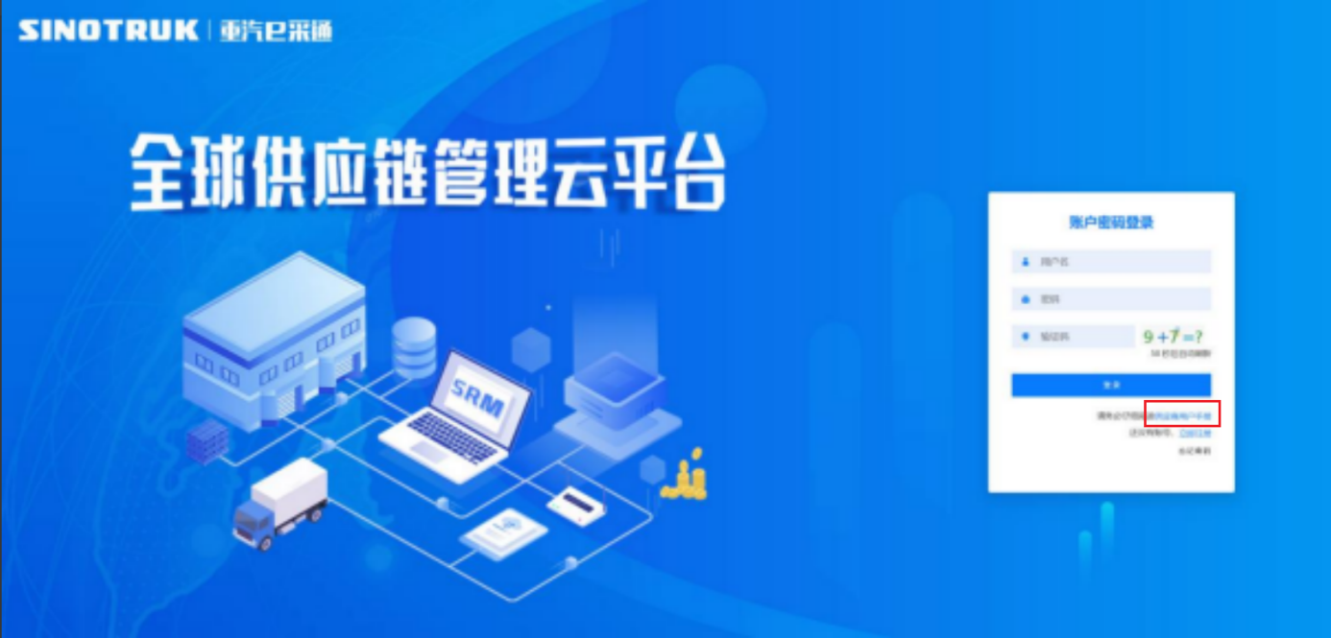

一、首次注册
1.点击立即注册

2.填写姓名、手机号码（没有注册过的），通过手机号接收验证码（区分大小写），点击完成后提示“注册成功，请重新登录”。同时系统自动给手机号发送短信，短信中告知登录账号及初始密码。需要使用此账号密码登录系统，进行供应商信息注册。


3.注册成功登录这个手机号码的账号进入系统，点击供应商注册

4.点击新增

- 按要求填写所有信息，注意非生产类要填写合作单位，最后提交审批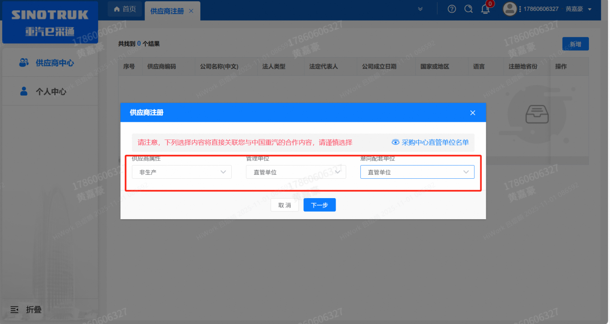
（非生产-直管-直管）

注：
- “项目名称”和“采购形式编号”见第一部分的“项目介绍”；
- 基本信息的填写尽可能完整，原则上要求供应商必须填写近三年财务指标情况；
- 管理单位选择【直管单位】、意向配套单位选择【直管单位】，配套能力“供货类别”填“直管单位非生产招标 / 服务 / 业务外包”，业务主管部门选择“制造工程部”。
- 维护近三年财务指标
1.供应商使用业务账号登录系统后，通过菜单路径：供应商中心→供应商变更→供应商财务数据变更管理，点击【发起变更】按钮，进入供应商财务数据变更填写界面。
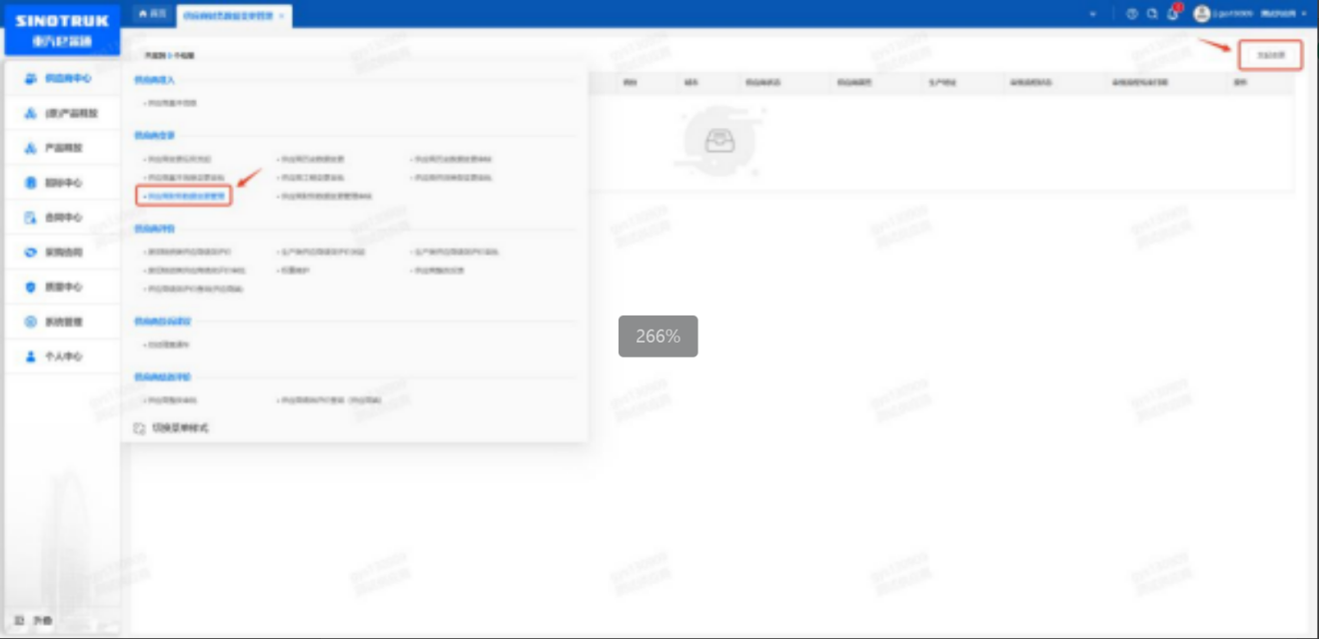

附件二 SRM系统供应商用户手册
系统网址：https://ecaitong.sinotruk.com:8012/
1.供应商应标
路径：招投标中心-非生产类招投标-供应商应标
点击应标，上传文件之后点击提交。


2、应标页面否为代理商请如实选择，若为代理商应标，请在应标后联系商务联系人

2.供应商投标
路径：招投标中心-非生产类招投标-供应商投标

点击投标按钮，进入详情页，输入投标报价并上传相应的附件。
注意：系统内的投标报价单位为“万元”，如开标现场发现填错报价，即直接淘汰。

3.供应商技术标澄清函
路径：招投标中心-非生产类招投标-供应商技术标澄清函
点击编辑按钮进入系统，上传技术标澄清函。
开标之后所有投标的供应商都可编辑提交，技术标入围之后 都不可编辑
4.供应商报价
路径：招投标中心-非生产类招投标-供应商报价
点击报价按钮进入报价详情界面，请在此轮报价起止时间内报价，否则无法报价。
5.供应商澄清报价
路径：招投标中心-非生产类招投标-供应商澄清报价
招标发起人接收建议价的同时会给供应商发送澄清报价，供应商在此界面进行澄清报价，点击编辑按钮进入澄清报价详细界面，输入价格并上传澄清函，之后点击提交。

6.供应商查看中标通知
路径：招投标中心-非生产类招投标-中标项目
点击查看进入查看中标项目详情


